

**毕 业 论 文**



基于SpringBoot的汽车销售系统设计与实现模式的研究

学 院：软件学院

专 业：软件工程

学生姓名：潘红艳

学生学号：2019010111

指导教师：李妍

二○二三年六月

# 摘　　要

随着中国经济实力的不断增长，由于人们可支配资金的增加，汽车已经不再是只能看一看的高奢产品，汽车已经走进了千家万户的生活中，成为人们日常工作、旅游等其他活动的代步产品。由于人们对汽车的需求的增加，汽车行业也呈现出了蓬勃发展之势。随着汽车的品牌的逐渐增多，人们如何选取出适合自己日常使用的汽车，成为一个难题。为了提高用户汽车购买能力，本系统完成了汽车管理、用户订单查看、用户汽车购买等方面的数据管理。

中国的汽车销售系统处于一个低速发展的阶段，汽车销售系统的服务器漏洞等问题直接影响了汽车销售数据的准确性和系统的资料的安全性，随着计算机技术的升级和优化、国家政府的法律干预，信息安全问题也已经得到了解决。系统采用SpringBoot、SSM作为主要的开发语言，从而保证系统功能的稳定性,很好的提高了了人们线上购买汽车的实效性，为用户增加了更多的购买选择，节省了更多时间。

关键词：汽车销售；SSM；SpringBoot

# ABSTRACT

With the continuous growth of China's economic strength and the increase of people's disposable funds, cars are no longer a luxury product that can only be looked at. Instead, cars have entered the lives of millions of families and become a substitute product for People's Daily work, travel and other activities. As people's demand for cars increases, the automobile industry is also showing a booming trend. With the gradual increase of automobile brands, it has become a difficult problem for people to choose the automobiles suitable for their daily use. Some automobile sales enterprises attract users to buy automobiles by improving service quality and reducing the price of automobiles. Vicious competition has been formed among various enterprises for interests.

China's auto sales system is in a stage of slow development, the auto sales system's server loopholes and other problems directly affect the accuracy of auto sales data and the security of the system's data, with the upgrade and optimization of computer technology, the national government's legal intervention, information security problems have been solved. The system uses Springboot and SSM as the main development languages to ensure the stability of system functions.

**Key words:S**ale of Automobile; SSM; SpringBoot

目　　录

摘要 I

ABSTRACT II

第1章　绪论 1

1.1 研究的背景 1

1.2 国内外研究现状 2

1.2.1 国内研究现状 2

1.2.2 国外研究现状 3

1.3 研究的目的与意义 3

1.3.1 研究的目的 3

1.3.2 研究的意义 4

1.4 相关技术介绍 4

1.5 论文结构 5

第2章 需求分析 6

2.1 可行性分析 6

2.1.1 技术可行性 6

2.1.2 经济可行性 6

2.1.3 操作可行性 6

2.2 系统功能模型 7

2.2.1 用户使用者 7

2.2.2 系统用例模型 7

2.3 各模块用例描述 8

2.4 本章小结 14

第3章 系统的总体设计 15

3.1 系统设计的原则 15

3.2 系统功能设计 15

3.3 数据库设计 16

3.3.1 概念模型设计 16

3.3.2 数据表设计 19

3.4 本章小结 23

第4章　系统实现 24

4.1 系统相关页面设计与实现 24

4.2 前台功能 24

4.2.1 用户的注册登录模块 24

4.2.2 汽车管理模块 26

4.2.3 优惠券管理模块 27

4.2.4 订单查看模块 28

4.2.5 汽车购买模块 30

4.4 本章小结 31

第5章　系统测试 32

5.1 测试的目的与意义 32

5.2 测试的原则 32

5.3 测试方法 32

5.4 测试过程 32

5.5 本章小结 37

第6章　结论 38

参考文献 39

致谢 41

# 第1章　绪　　论

汽车销售串联了多个行业的发展，其中包括汽车的零部件的生产、汽车的组装、汽车的销售、汽车的运输等多个步骤，一个良好的汽车销售系统要从市场的角度出发，精准的分析出客户购买汽车的需求，提升用户的购买能力开始，从而实现汽车销售企业的发展。

1.1 研究的背景

现如今，中国的经济和科技实力逐年增长，人们的生活也已经从传统的衣食住行到现如今的享受生活，汽车也成为人们日常出行的主要代步工具[1]。车辆的种类较多、使用的范围较广，在中国的企事业单位中，汽车就得到了很好的普及，企事业单位中的汽车的数量也已经从简单的几辆，到现如今的合理分配汽车资源。随着人们对汽车的需求的逐年增多，人工进行汽车信息的管理和客户资料的统计已经无法满足市场的使用需求了。随着中国汽车行业的发展，各个汽车企业之间的竞争也趋于白热化的阶段[2]。随着计算机行业的不断发展，计算机技术的逐年提升，部分汽车企业想采用信息化的手段来改变汽车销售行业的销售难、数据信息管理复杂的问题，再此背景下，开发一个适合企业发展需要的汽车管理系统，从而保证汽车信息的管理、数据的处理等问题成为汽车销售企业发展的必由之路[3]。

随着中国经济实力的不断增长，由于人们可支配资金的增加，汽车已经不再是只能看一看的高奢产品，汽车已经走进了千家万户的生活中，成为人们日常工作、旅游等其他活动的代步产品[4]。由于人们对汽车的需求的增加，汽车行业也呈现出了蓬勃发展之势。随着汽车的品牌的逐渐增多，人们如何选取出适合自己日常使用的汽车，成为一个难题，部分汽车销售企业通过提升服务质量、降低汽车的价格的手段来吸引用户进行汽车的购买，各个企业之间为了利益形成了恶性的竞争，造成了汽车销售市场的“乌烟瘴气”的现象[5]。

以4S店为例子，传统的汽车4S店只进行了简单的汽车的数据的统计和管理，汽车的销售数据只能进行了查看和数据的搜索，没有办法对海量的用户信息和汽车数据进行全方位的分析和统计[6]。不仅如此，传统的汽车销售管理软件功能的缺失，不利于汽车销售企业分析人们对汽车的需求，难以制定良好的、适合市场发展的汽车营销策略。本课题汽车销售系统的制作主要是从市场的使用场景出发，深入分析用户的使用需求，充分发掘信息化的优势，提升汽车企业各个部门之间的交互的沟通。本课题研究的汽车销售系统通过将用户、汽车等主要模块的信息化管理，可以很好的节约企业的人工管理成本，把更多的企业人才从繁杂的、冗余的重复劳动中解放出来，让跟多的人，有更多的时间去拓展公司的业务[7]。

1.2 国内外研究现状

### 1.2.1 国内研究现状

中国是一个计算机起步较晚、发展速度较快的国家。在21世纪初期，中国的计算机软件正式步入发展阶段，汽车企业也迅速的意识到信息化的重要作用，开始引进计算机进行信息化变革。初期的汽车软件就已经有了销售的概念，21世纪初期的汽车软件的界面不美观、功能不完善的问题层出不穷，但是初期的汽车管理系统也降低了汽车销售企业的生产成本，也实现了利益的最大化[8]。

随着中国经济的不断发展，中国也成为世界上汽车的需求大国，中国的汽车购买量在逐年增高，随着人们对汽车的使用需求的日益增加[9]。中国的汽车经销企业也开始学习西方先进的汽车的销售理念和管理模式，用来进行企业汽车的软件的研发和设计。在开发的过程中，结合市场的发展需要和企业自身的特点，进行了针对性的开发，这类软件的开发只在本企业内有效[10]。对于其他企业没有较强的针对性，因此，该阶段的汽车销售系统的共享性和可扩展性不强。对于一个大的汽车销售企业来说，企业的人才众多、企业有强有力的资金流，可以支持汽车销售系统的研发和系统维护，对于一些中小型企业销售企业来说，企业规模小、抗风险能力差，无力承担独自研究汽车销售系统的能力，因此一个合理的、面向大多数汽车销售企业的汽车销售系统成为一个潜在需要，它是汽车销售企业的核心命脉，直接关系着汽车销售企业的年利润。

随着信息化的深入发展，汽车企业的管理和信息化变革成为一种新的趋势和潮流，在这一时期以知识为管理的思想纯如中欧，在中国的大、中、小企业里流行开来，将知识、管理、销售这三个理念的融合，成为企业销售的一种新模式。对于中国的汽车销售企业而言，适应市场的变化是汽车发展的一个重要的方向，中国的汽车销售系统处于一个低速发展的阶段，汽车销售系统的服务器漏洞等问题直接影响了汽车销售数据的准确性和系统的资料的安全性，随着计算机技术的升级和优化、国家政府的法律干预，信息安全问题也已经得到了解决[11]。

### 1.2.2 国外研究现状

国外是计算机的发源地，国外的计算机发展态势良好。在20世纪60年代，国外就出现了汽车管理系统，当时计算机也处于懵懂发展的阶段，在此期间，使用人工进行汽车数据的管理或者查找汽车信息变得费时费力，还容易造成数据错误，为了解决人工查看和管理数据难的问题[12]。国外第一代汽车管理系统应运而生。由于当时计算机技术较为落后，人们对汽车管理系统的要求过于浅显，汽车管理系统只能展示出计算机的高速性和代替手工作业的边界线，计算机对数据的安全性和准确性考量的较少，因此，一代的汽车管理系统的易用性不高[13]。

在20世纪70年代，是计算机高速发展的新时期，计算机以猛烈之势在国外得到普及和广泛使用，与此同时，二代的汽车销售管理系统也在同一时间出现，计算机技术的提升和数据库技术的出现，为二代的汽车销售管理系统的全面性作出了一定的贡献[14]。在20世纪90年代，是计算机发展的爆炸时期，信息化、共享化、科技化充斥着每个人的生活中，个人、企业、国家、单位都对汽车销售系统提出了更高的要求，数据库安全、功能全面成为第三代汽车销售系统的标签，同时，良好的可视化界面，为汽车销售系统的发展增砖添瓦[15]。

在国外的发达国家中，计算机应用了各个行业，如服装行业、医疗行业等其他行业，计算机的广泛使用，促进了信息的全面化和共享化。在美国，汽车的修理场都配备了计算机，计算机可以查看汽车的购买商、维修单等信息；在日本，日本政府加强对汽车销售人员、汽车维修人员的计算机使用的培训，并为此制定了一系列的计算。计算机的发展与成熟是汽车行业的进步，也是汽车企业的进步和壮大。

1.3 研究的目的与意义

### 1.3.1 研究的目的

近年来，中国人的生活水平的得到了较大的提高，人们对汽车的偶买想法和需求也逐年的增多，中国的市场现象促进了中国汽车行业的发展，这也导致了中国汽车企业之间的竞争压力也越来越大，特别是想借助于汽车进行企业发展的企业。中国的汽车专卖店是指汽车的生产商和汽车的销售商进行的签约合作，让汽车的销售企业在一定的商铺或者趋于内进行某个品牌汽车的销售。对于汽车的生产商来说，生产商想要从经销商的手中获取到用户的资料信息，及时的、准确的掌握市场销售形式的最新动向，让汽车的生产商可以制定更好的汽车销售策略和汽车生产、设计方案。随着汽车专卖店的优势的不断扩展，汽车专卖店的品牌意识也逐步的增加，汽车的专卖店的服务质量也越来越好。汽车专卖店的劣势就是汽车专卖店的前期的资金投入较大，短时间内也不会出现资金的回流，不仅如此，汽车专卖店的销售的品牌也过于单一，客户可以选择的汽车种类较小。

### 1.3.2 研究的意义

中国的多品牌销售店是指一个经销商销售多个品牌的汽车的销售，多品牌汽车销售的模式的优势就是让用户可以选择更多的汽车类型，劣势就是许多汽车的生产厂家想要门店进行单一的汽车销售，往往不会于门店进行签约销售，大多数的多品牌销售店的货品渠道就是来自汽车专卖店，多品牌销售店的销售模式就会造成进货成本高、店铺利润少的问题。

汽车交易市场是指汽车专卖店的集合营销，是以一个集市的像是开办的交易场所，多个专卖店的加入，让用户可以减少往返多个门店的路程，给用户更好的汽车服务和汽车选择，不仅如此，汽车交易市场还提供车辆的养护、车辆保险等服务。对于汽车交易市场的管理者来说，随着汽车交易市场的专卖店的数量的增加、人员的复杂，造成管理者的难度的增加，汽车的衍生服务也会增加收银系统的难度。

汽车园区是指汽车的销售、维修、洗护等一体化的服务，汽车园区的优势就是有足够的场所可以进行汽车基本信息的展示和汽车的促销活动的开展，不仅如此，良好的汽车园区，可以满足消费者的所以消费需求。汽车园区的劣势就是园区占地较广，投入的资金较多，短时间内难以收回全部的投资[16]。

1.4 相关技术介绍

1、SpringBoot技术

SpringBoot框架是一个简化开发流程的框架之一，SpringBoot框架可以让开发变的更加的简单、通俗，SpringBoot是一个低耦合的框架，SpringBoot框架适合前后端分离项目的开发。

1. SSM技术

SSM是企业中最常见的框架之一，Spring框架是项目重的粘合剂，SpringMVC框架是项目中的用户请求链接的桥梁[17]。]Mybatis框架是项目中的数据的处理和存储的纽带[18]。

1.5 论文结构

第一章绪论：主要讲述了基于SpringBoot的汽车销售系统的研究背景、意义等。

第二章需求分析：对基于SpringBoot的汽车销售系统的可行性等进行了详细介绍。

第三章系统设计：介绍了基于SpringBoot的汽车销售系统详细设计。

第四章系统实现：本章详细介绍了基于SpringBoot的汽车销售系统的图解。

第五章系统测试：实现了基于SpringBoot的汽车销售系统的测试。

# 需求分析

随着汽车行业的不断发展，汽车与市场经济之间的联系也愈发紧密，汽车销售过程中的策略、价格等信息是用户购买汽车时最在意的细节，因此，加大汽车综合服务的质量，准确的定位客户群体变得尤为重要。

2.1 可行性分析

可行性是指使用最小的代价，进行最有的策略实现的一个过程，是只在短时间内投入就会有源源不断的回报的一种手段，是需要详细的需求分析和技术手段才能实现的一个过程。

### 2.1.1 技术可行性

随着计算机技术的不断发展，计算机在各个行业中的应用的不断加深，计算机的社会地位也逐年提高。现如今，科技是第一生产力，只有掌握了先进的科学技术，才能抓住商机，迎难而上。汽车销售系统是一个使用非常广泛的应用系统，系统的实现技术为Springboot、SSM框架，主流的框架技术，符合用户的使用和市场的需求，数据库采用简单、稳定的Mysql，保证了数据的安全性。综上所述，汽车销售系统在技术上可行。

### 2.1.2 经济可行性

一个系统的开发，要符合法律法规的基本要求，不能违法乱纪。在汽车销售系统的开发和使用的过程中，经济成本是企业需要考量的首要问题，只有一个投入成本低、收入高的系统才会允许被开发。汽车销售系统的开发需要投入的是一个笔记本电脑，系统的开发软件和测试环境均采用开源的，无其他成本投入。综上所述，汽车销售系统在经济上可行。

### 2.1.3 操作可行性

汽车管理系统的运行需要方便操作和易于管理，系统的设计人员在界面设计的过程中，把用户的使用习惯放在首要的位置上，操作界面简单、大方是汽车销售系统的特点，流畅的操作是系统的设计目标。综上所述，汽车销售系统在操作上可行。

2.2 系统功能模型

### 2.2.1 用户使用者

基于SpringBoot的汽车销售系统使用者如表2-1使用者表所示。

表2-1 使用者表

|  |  |  |
| --- | --- | --- |
| 序号 | 词汇 | 描述 |
| 1 | 管理员 | 管理员可以进行登录、汽车类型管理、仓库管理、汽车管理、投诉意见管理、销售员管理、订单查看、车辆养护、业绩查看、库存管理、新车、二手车功能、优惠券功能的操作 |
| 2 | 销售员 | 销售员可以进行登录、汽车介绍、订单查看、投诉意见查看的操作 |
| 3 | 用户 | 用户可以进行登录、汽车购买、订单查看、投诉意见填写、汽车养护单、汽车预定的操作 |

### 2.2.2 系统用例模型

基于SpringBoot的汽车销售系统的整体用例模型如图2-1所示。

### 

图2-1 系统整体用例模型图

基于SpringBoot的汽车销售系统的使用者权限做具体说明：

1、管理员：

汽车类型管理：管理员可以进行汽车信息的增删改查

仓库管理：管理员可以进行仓库信息的增删改查

汽车管理：管理员可以根据汽车的仓库信息和汽车的类型进行汽车信息的增删改查

投诉意见管理：管理员可以查看系统的投诉意见

销售员管理：管理员可以进行销售员信息的增删改查

订单查看：管理员可以查看订单的基本信息

车辆养护：管理员根据用户提交的养护单，进行车辆的维修养护

业绩查看：管理员可以查看销售员的业绩

库存管理：管理员可以根据汽车的售卖情况，进行汽车的库存的增加和减少操作

新车、二手车功能：对新车的信息进行及时更新，对比新车的性能与价格和使用年限等，给客户更好的推荐

优惠券功能：给客户提供折扣和优惠券等服务

2、销售员：

汽车介绍：销售员可以想用户介绍汽车的信息

订单查看：销售员可以查看订单的情况和用户的支付情况

投诉意见查看：销售员可以查看投诉意见信息

3、用户：

汽车购买：用户可以查看汽车的基本信息，并通过支付宝进行汽车的购买操作

订单查看：用户可以查看订单的基本信息

投诉意见填写：用户可以对汽车购买系统进行评价

汽车养护单：用户可以在购买完汽车后，进行汽车养护申请的操作

汽车预定：用户可以进行汽车的预定的操作

2.3 各模块用例描述

1、登录模块用例描述

登录页面是管理员和销售员管理本系统的第一步。登录模块用例详细描述如表2-2所示。

表2-2 登录模块用例描述

|  |  |
| --- | --- |
| 用例条目 | 描述 |
| 用例名称 | 登录管理 |
| 主要业务参与者 | 用户、管理员 |
| 其他参与者 | 无 |
| 描述 | 用户使用前需要登录 |
| 后置条件 | 可以完成系统其他功能 |
| 触发条件 | 用户点击登录按钮 |
| 基本流程 | 1.输入用户名称、密码  2.后台在数据库中查询用户信息  3.返回登录结果 |
| 替代流程 | 1.用户名称、密码为空时进行提示  2.用户名、密码错误使进行提示用户密码错误  3.登录成功时提示登录成功并转到前台界面(管理员、用户跳转到后台管理页面) |
| 结束 | 用户(管理员)成功登录本系统 |
| 实现约束和说明 | 1.登录管理员可以查看后台信息等  2.可随时退出重新登录 |

2、汽车类型管理用例描述

本系统是一个融合多种车型的操作系统，车辆的品种齐全是系统的特色之一。汽车类型管理用例详细描述如表2-3所示。

表2-3 汽车类型管理用例描述

|  |  |
| --- | --- |
| 用例条目 | 描述 |
| 用例名称 | 汽车类型管理 |
| 主要业务参与者 | 管理员 |
| 其他参与者 | 无 |
| 描述 | 管理员使用前需要登录 |
| 后置条件 | 可以完成系统其他功能 |
| 触发条件 | 管理员点击汽车类型管理按钮 |
| 基本流程 | 1.管理员进行系统的登录操作  2.管理员进行汽车类型管理模块的操作  3.返回操作 |
| 替代流程 | 1.管理员进入汽车类型管理模块，点击查看按钮进行查看操作  2.管理员进入汽车类型管理模块，点击新增按钮进行新增操作  3.管理员进入汽车类型管理模块，点击修改按钮进行修改操作  4.管理员进入汽车类型管理模块，点击删除按钮进行删除操作 |

表2-3（续）

|  |  |
| --- | --- |
| 用例条目 | 描述 |
| 结束 | 管理员点击保存按钮或管理员关闭界面 |
| 实现约束和说明 | 1.管理员必须进行登录操作 |

3、汽车管理模块用例描述

本系统的主营业务就是汽车的销售操作，只有完善的汽车信息才能让系统可以长久的运行下去。汽车管理模块用例详细描述如表2-4所示。

表2-4 汽车管理模块用例描述

|  |  |
| --- | --- |
| 用例条目 | 描述 |
| 用例名称 | 汽车管理 |
| 主要业务参与者 | 管理员 |
| 其他参与者 | 无 |
| 描述 | 管理员使用前需要登录 |
| 后置条件 | 可以完成系统其他功能 |
| 触发条件 | 管理员点击汽车管理按钮 |
| 基本流程 | 1.管理员进行系统的登录操作  2.管理员进行汽车管理模块的操作  3.返回操作 |
| 替代流程 | 1.管理员进入汽车管理模块，点击查看按钮进行查看操作  2.管理员进入汽车管理模块，点击新增按钮进行新增操作  3.管理员进入汽车管理模块，点击修改按钮进行修改操作  4.管理员进入汽车管理模块，点击删除按钮进行删除操作 |
| 结束 | 管理员点击保存按钮或管理员关闭界面 |
| 实现约束和说明 | 1.管理员必须进行登录操作  2.可随时退出重新登录 |

4、车辆养护用例描述

本系统是一个综合性的管理平台，为了吸引用户，基于SpringBoot的汽车销售系统进行了车辆养护模块的制作。车辆养护用例详细描述如表2-5所示。

表2-5 车辆养护用例描述

|  |  |
| --- | --- |
| 用例条目 | 描述 |
| 用例名称 | 车辆养护 |
| 主要业务参与者 | 管理员 |
| 其他参与者 | 无 |
| 描述 | 管理员使用前需要登录 |
| 后置条件 | 可以完成系统其他功能 |
| 触发条件 | 用户点击评价车辆养护按钮 |

表2-5（续）

|  |  |
| --- | --- |
| 用例条目 | 描述 |
| 基本流程 | 1管理员点击登录按钮  2.管理员点击车辆养护按钮，进行车辆养护操作 |
| 替代流程 | 1.管理员进入车辆养护界面，点击查看按钮进行查看操作  2.管理员进入车辆养护界面，进行车辆的维修养护 |
| 结束 | 管理员点击保存按钮或管理员关闭界面 |
| 实现约束和说明 | 1.管理员、用户必须进行登录操作  2.可随时退出重新登录 |

5、库存管理用例描述

充足的库存信息是企业获得盈利的重要准备工作，由于汽车销售者之间的竞争日趋激烈，良好的库存可以在一定程度上增加业绩。库存管理用例详细描述如表2-6所示。

表2-6 库存管理用例描述

|  |  |
| --- | --- |
| 用例条目 | 描述 |
| 用例名称 | 库存管理 |
| 主要业务参与者 | 管理员 |
| 其他参与者 | 无 |
| 描述 | 管理员使用前需要登录 |
| 后置条件 | 可以完成系统其他功能 |
| 触发条件 | 用户点击库存按钮 |
| 基本流程 | 1.管理员点击登录按钮  2.管理员点击库存按钮，进行库存操作 |
| 替代流程 | 1.管理员进入库存模块，点击新增按钮进行新增操作  2.管理员进入库存模块，点击删除按钮进行删除操作  3.管理员进入库存模块，点击查看按钮进行查看操作 |
| 结束 | 管理员点击保存按钮或管理员关闭界面 |
| 实现约束和说明 | 1.管理员、用户必须进行登录操作  2.可随时退出重新登录 |

6、优惠券管理用例描述

本系统为提高用户的购买能力增加了优惠券功能，优惠券模块可以刺激用户进行汽车购买。优惠券管理用例详细描述如表2-7所示。

表2-7 优惠券管理用例描述

|  |  |
| --- | --- |
| 用例条目 | 描述 |
| 用例名称 | 优惠券管理 |
| 主要业务参与者 | 管理员 |
| 其他参与者 | 无 |
| 描述 | 管理员使用前需要登录 |

表2-7（续）

|  |  |
| --- | --- |
| 用例条目 | 描述 |
| 后置条件 | 可以完成系统其他功能 |
| 触发条件 | 管理员点击优惠券按钮 |
| 基本流程 | 1.管理员点击登录按钮  2.管理员点击优惠券按钮，进行优惠券操作 |
| 替代流程 | 1.管理员进入优惠券模块，点击新增按钮进行新增操作  2.管理员进入优惠券模块，点击查看按钮进行查看操作 |
| 结束 | 管理员点击保存按钮或管理员关闭界面 |
| 实现约束和说明 | 1.管理员、用户必须进行登录操作  2.可随时退出重新登录 |

7、订单查看用例描述

本系统的订单模块主要的受众群体是销售员和用户。订单查看用例详细描述如表2-8所示。

表2-8 订单查看用例描述

|  |  |
| --- | --- |
| 用例条目 | 描述 |
| 用例名称 | 订单查看 |
| 主要业务参与者 | 销售员、用户 |
| 其他参与者 | 无 |
| 描述 | 销售员、用户使用前需要登录 |
| 后置条件 | 可以完成系统其他功能 |
| 触发条件 | 销售员、用户点击订单查看按钮 |
| 基本流程 | 1.用户进行系统登录  2.用户点击订单查看  3.销售员进行系统登录  4.销售员点击订单查看 |
| 替代流程 | 1.用户进入订单查看界面，点击查看按钮，进行订单信息查看  2.销售员进入订单查看界面，点击查看按钮，进行订单信息查看 |
| 结束 | 用户、销售员关闭界面 |
| 实现约束和说明 | 1.用户、销售员必须进行登录操作  2.可随时退出重新登录 |

8、汽车购买模块用例描述

本系统的主要收入模块。汽车购买用例详细描述如表2-9所示。

表2-9 汽车购买用例描述

|  |  |
| --- | --- |
| 用例条目 | 描述 |
| 用例名称 | 汽车购买 |

表2-9（续）

|  |  |
| --- | --- |
| 用例条目 | 描述 |
| 主要业务参与者 | 用户 |
| 其他参与者 | 无 |
| 描述 | 用户使用前需要登录 |
| 后置条件 | 可以完成系统其他功能 |
| 触发条件 | 用户点击汽车购买按钮 |
| 基本流程 | 1.用户点击登录按钮  2.用户点击汽车购买按钮 |
| 替代流程 | 1.用户进入汽车购买模块，点击购买按钮进行购买操作  2.用户进入汽车购买模块，点击查看按钮进行查看操作 |
| 结束 | 用户点击保存按钮或关闭界面 |
| 实现约束和说明 | 1.用户必须进行登录操作  2.可随时退出重新登录 |

9、汽车养护单用例描述

汽车养护单是在用户消费完成后，本系统自动生成的单据信息。汽车养护单模块用例详细描述如表2-10所示。

表2-10 汽车养护单用例描述

|  |  |
| --- | --- |
| 用例条目 | 描述 |
| 用例名称 | 汽车养护单 |
| 主要业务参与者 | 用户 |
| 其他参与者 | 无 |
| 描述 | 用户使用前需要登录 |
| 后置条件 | 可以完成系统其他功能 |
| 触发条件 | 用户点击汽车养护单按钮 |
| 基本流程 | 1.输入用户名称、密码  2.用户点击汽车养护单按钮  3.返回登录结果 |
| 替代流程 | 1.用户进入到汽车养护单界面，点击添加按钮申请汽车养护  2.用户进入汽车养护单模块，点击查看按钮进行查看操作 |
| 结束 | 用户点击保存按钮或关闭界面 |
| 实现约束和说明 | 1.用户必须进行登录操作  2.可随时退出重新登录 |

10、汽车预订用例描述

本系统可以进行汽车的预订操作，预订可以极大的节约用户选购汽车的时间。汽车预订用例详细描述如表2-11所示。

表2-11 汽车预订用例描述

|  |  |
| --- | --- |
| 用例条目 | 描述 |
| 用例名称 | 汽车预订 |
| 主要业务参与者 | 用户 |
| 其他参与者 | 无 |
| 描述 | 用户使用前需要登录 |
| 后置条件 | 可以完成系统其他功能 |
| 触发条件 | 用户点击汽车预订按钮 |
| 基本流程 | 1.输入用户名称、密码  2.点击汽车预订按钮  3.返回登录结果 |
| 替代流程 | 1.用户进入到汽车预订界面，点击添加按钮申请汽车养护  2.用户进入汽车预订模块，点击查看按钮进行查看操作 |
| 结束 | 用户关闭联系客服界面 |
| 实现约束和说明 | 1.用户必须进行登录操作  2.可随时退出重新登录 |

2.4 本章小结

本章主要对基于SpringBoot的汽车销售系统进行了详细的可行性的分析，为系统更好的交付给用户使用作出了较大的保障。需求分析阶段主要是进行用户使用功能的收集，方便开发人员进行功能模块的开发，一个良好的需求分析，不仅可以节约开发的时间，还可以方便用户日后进行功能使用。

# 系统的总体设计

汽车销售系统是一个使用范围较广的系统，系统的使用人员分为两类，一类是熟练使用计算机的管理人员，一类是涵盖中年、青年、老年的用户群体，这就要求系统的功能需要简单、清晰、易于使用。

3.1 系统设计的原则

汽车销售系统是一个要求低成本、高回报的系统，系统设计的目的就是为了把昂贵的人工资源解放出来，用计算机技术去代替人力。下面对基于SpringBoot的汽车销售系统作具体的系统分析：

1. 实用性

汽车销售系统的设计是以汽车销售为主要目的的系统，系统的需要充分体现实用的基本原则，需要设计条理清晰，符合市场的实用要求，要求系统的实现功能符合用户的日常实用需要。

2.可靠性

一个系统在投入实用后，要保证系统的数据信息的可靠性、系统的性能的可靠性，汽车销售系统采用稳定的Springboot技术进行开发，保证了系统的架构的完整性和可靠性，让系统可以高并发的进行数据的处理和管理。

3.可扩展性

一个系统的开发，需要考虑到投入市场后的功能的升级和优化，汽车销售系统在设计的过程中，充分考虑到了系统的升级和优化，系统的开发多以接口为主，为日后的优化提供了强有力的保障。

4.安全性

安全性主要分为两个方面，一方面是数据的安全性，另一方面是用户信息的安全性，数据的安全是在发生特殊情况时，能否保证数据的有限存储或者转存，用户信息的安全性是指用户的个人信息的保密性。汽车销售系统采用MySQL数据库，良好的保证了数据信息的安全性。

3.2 系统功能设计

基于SpringBoot的汽车销售系统一共分为三个权限登录和二十四个子模块设计，主要包括登录模块、汽车类型管理模块、仓库管理模块、汽车管理模块、投诉意见管理模块、销售员管理模块、订单查看模块、车辆养护模块、业绩查看模块、库存管理模块、新车二手车功能模块、优惠券功能模块、汽车介绍模块、投诉意见查看模块、汽车购买模块、投诉意见填写模块、汽车养护单模块、汽车预定模块等模块，基于SpringBoot的汽车销售系统功能模块图，如图3-1所示。

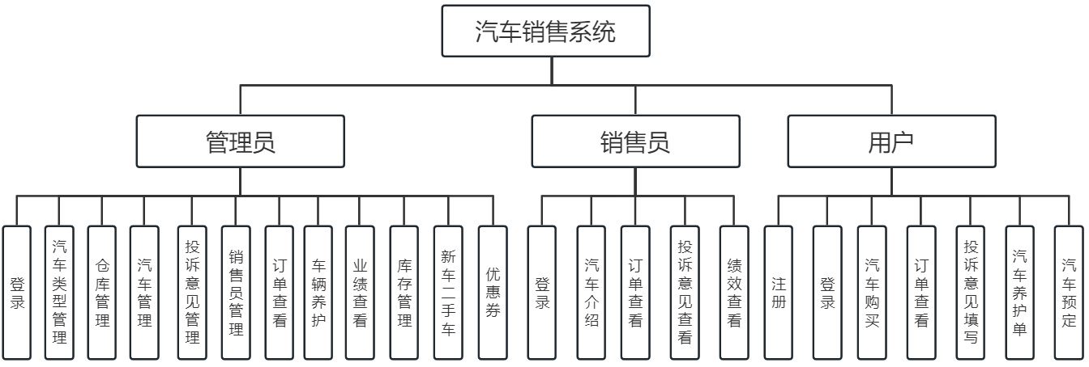

图3-1 系统总体功能结构图

### 3.3.1 概念模型设计

基于SpringBoot的汽车销售系统包括仓库、车辆类型、车辆养护、订单、汽车、投诉、用户、优惠券实体，下图为本系统的整体E-R图，如图3-2所示。



图3-2 基于SpringBoot的汽车销售系统E-R图

1.仓库实体

仓库实体包括状态、明细、添加时间、数量、仓库描述、剩余数量等信息。仓库实体属性图，如图3-3所示。



图3-3 仓库实体图

2.车辆类型实体

车辆类型实体包括状态、类型名、添加时间、数量、类型描述等信息。车辆类型实体属性图，如图3-4所示。



图3-4 车辆类型实体图

3.车辆养护实体

车辆养护实体包括添加时间、更新时间、车辆品牌、养护内容等信息。车辆养护实体属性图，如图3-5所示。



图3-5 车辆养护实体图

4.订单实体

订单实体包括汽车、价格、购买人、卡号、销售员、销售员id等信息。订单实体属性图，如图3-6所示。



图3-6 订单实体图

5.汽车实体

汽车实体包括推荐、汽车名、仓库、汽车品牌、数量等信息。汽车实体属性图，如图3-7所示。



图3-7 汽车实体图

6.投诉实体

投诉实体保存添加时间、投诉内容、投诉原因、投诉人id等信息。投诉实体属性图，如图3-8所示。



图3-8 投诉实体图

7.用户实体

用户实体包括状态、姓名、用户名、电话、状态、更新时间、密码、性别等信息。用户实体属性图，如图3-9所示。



图3-9 用户实体图

8.优惠券实体

优惠券实体包括优惠截止日期、优惠活动介绍、优惠活动参加方式等信息。优惠券实体属性图，如图3-10所示。



图3-10 优惠券实体图

### 3.3.2 数据表设计

基于SpringBoot的汽车销售系统采用的是MySQL数据存储，数据库详表及数据结构表如下所示。

1.仓库表

仓库表主要存储id、仓库描述等基本信息的。如表3-1所示。

表3-1 仓库表

|  |  |  |  |  |
| --- | --- | --- | --- | --- |
| 列名 | 数据类型 | 约束条件 | 允许为空 | 注释 |
| id | integer | 主键 | 否 | Id |
| flag | integer |  | 否 | 状态 |
| addtime | varchar |  | 否 | 添加时间 |
| updatetime | varchar |  | 否 | 更新时间 |
| name | varchar |  | 否 | 仓库名 |
| count | integer |  | 否 | 数量 |
| sycount | integer |  | 否 | 剩余数量 |
| remark | varchar |  | 否 | 仓库描述 |

表3-1（续）

|  |  |  |  |  |
| --- | --- | --- | --- | --- |
| 列名 | 数据类型 | 约束条件 | 允许为空 | 注释 |
| role | integer |  | 否 | 明细 |

2.车辆类型表

车辆类型表是用来存储id、类型名等基本信息的。如表3-2所示。

表3-2 车辆类型表

|  |  |  |  |  |
| --- | --- | --- | --- | --- |
| 列名 | 数据类型 | 约束条件 | 允许为空 | 注释 |
| id | integer | 主键 | 否 | Id |
| flag | integer |  | 否 | 状态 |
| addtime | varchar |  | 否 | 添加时间 |
| updatetime | varchar |  | 否 | 更新时间 |
| typename | varchar |  | 否 | 类型名 |
| remark | varchar |  | 否 | 类型描述 |

3.车辆养护表

车辆养护表是存储id、车辆品牌等信息。如表3-3所示。

表3-3 车辆养护表

|  |  |  |  |  |
| --- | --- | --- | --- | --- |
| 列名 | 数据类型 | 约束条件 | 允许为空 | 注释 |
| id | integer | 主键 | 否 | Id |
| flag | integer |  | 否 | 状态 |
| addtime | varchar |  | 否 | 添加时间 |
| updatetime | varchar |  | 否 | 更新时间 |
| name | varchar |  | 否 | 车辆品牌 |
| info | varchar |  | 否 | 养护内容 |
| remark | varchar |  | 否 | 养护描述 |
| userid | integer | 外键 | 否 | 用户id |
| user | integer |  | 否 | 用户 |

4.订单表

订单表是存储id、卡号等信息的表。如表3-4所示。

表3-4 订单表

|  |  |  |  |  |
| --- | --- | --- | --- | --- |
| 列名 | 数据类型 | 约束条件 | 允许为空 | 注释 |
| id | integer | 主键 | 否 | Id |
| flag | integer |  | 否 | 状态 |
| addtime | varchar |  | 否 | 添加时间 |
| updatetime | varchar |  | 否 | 更新时间 |
| userid | integer | 外键 | 否 | 购买人id |
| user | integer |  | 否 | 购买人 |
| xsyid | integer | 外键 | 否 | 销售员id |

表3-4（续）

|  |  |  |  |  |
| --- | --- | --- | --- | --- |
| 列名 | 数据类型 | 约束条件 | 允许为空 | 注释 |
| xsy | integer |  | 否 | 销售员 |
| carname | varchar |  | 否 | 汽车 |
| carid | integer |  | 否 | 卡号 |
| role | integer |  | 否 | 订单状态  1支付完成，待交付  2交付完成  3预订订单 |
| price | integer |  | 否 | 价格 |

5.汽车表

汽车表是用来存储id、汽车名等基本信息的。如表3-5所示。

表3-5 汽车表

|  |  |  |  |  |
| --- | --- | --- | --- | --- |
| 列名 | 数据类型 | 约束条件 | 允许为空 | 注释 |
| id | integer | 主键 | 否 | Id |
| title | varchar |  | 否 | 标题 |
| create_time | integer |  | 否 | 创建时间 |
| update_time | integer |  | 否 | 更新时间 |
| role | integer |  | 否 | 推荐 |
| name | varchar |  | 否 | 汽车名 |
| brand | varchar |  | 否 | 汽车品牌 |
| price | integer |  | 否 | 价格 |
| count | integer |  | 否 | 数量 |
| img | varchar |  | 否 | 汽车图片 |
| product | varchar |  | 否 | 生产年限 |
| remark | varchar |  | 否 | 描述 |
| typeid | integer | 外键 | 否 | 汽车类型id |
| type | integer |  | 否 | 汽车类型 |
| wareouseid | integer | 外键 | 否 | 仓库id |
| wareouse | integer |  | 否 | 仓库 |

6.投诉表

投诉表是用来存储id、投诉原因等基本信息的。如表3-6所示。

表3-6 投诉表

|  |  |  |  |  |
| --- | --- | --- | --- | --- |
| 列名 | 数据类型 | 约束条件 | 允许为空 | 注释 |
| id | integer | 主键 | 否 | Id |
| flag | integer |  | 否 | 状态 |
| addtime | varchar |  | 否 | 添加时间 |

表3-6（续）

|  |  |  |  |  |
| --- | --- | --- | --- | --- |
| 列名 | 数据类型 | 约束条件 | 允许为空 | 注释 |
| updatetime | varchar |  | 否 | 更新时间 |
| info | varchar |  | 否 | 投诉内容 |
| remark | varchar |  | 否 | 投诉原因 |
| userid | integer | 外键 | 否 | 投诉人id |
| user | integer |  | 否 | 投诉人 |

7.用户表

用户表是用来存储id、用户名等基本信息的。如表3-7所示。

表3-7 用户表

|  |  |  |  |  |
| --- | --- | --- | --- | --- |
| 列名 | 数据类型 | 约束条件 | 允许为空 | 注释 |
| id | integer | 主键 | 否 | Id |
| name | varchar |  | 否 | 姓名 |
| username | varchar |  | 否 | 用户名 |
| password | varchar |  | 否 | 密码 |
| age | integer |  | 否 | 年龄 |
| sex | varchar |  | 否 | 性别 |
| phone | varchar |  | 否 | 电话 |
| idcard | integer |  | 否 | 身份证 |
| role | integer |  | 否 | 1管理员  2用户  3销售员 |
| flag | integer |  | 否 | 状态 |
| addtime | varchar |  | 否 | 添加时间 |
| updatetime | varchar |  | 否 | 更新时间 |

8.优惠券表

优惠券表是用来存储id、优惠内容等基本信息的。如表3-8所示。

表3-8 优惠券表

|  |  |  |  |  |
| --- | --- | --- | --- | --- |
| 列名 | 数据类型 | 约束条件 | 允许为空 | 注释 |
| id | integer | 主键 | 否 | Id |
| flag | integer |  | 否 | 状态 |
| addtime | varchar |  | 否 | 添加时间 |
| updatetime | varchar |  | 否 | 更新时间 |
| info | varchar |  | 否 | 优惠内容 |
| yhdate | varchar |  | 否 | 优惠截止日期 |
| remark | varchar |  | 否 | 优惠活动介绍 |
| mark | varchar |  | 否 | 优惠活动参与方式 |

3.4 本章小结

本章主要对基于SpringBoot的汽车销售系统的系统的设计原则、数据库设计、数据库实体设计。本系统在数据库设计的过程中充分的做到了减少冗余字段的行业规范，真正实现了多表的关联。

# 第4章　系统实现

系统开发的界面设计对系统的应用非常重要。 界面决定了系统的实用性、易用性和简单性。本章主要通过实现系统关键模块的流程图和系统操作主界面来说明系统实现的过程，从而更系统的分析整个系统平台的实现。

4.1 系统相关页面设计与实现

基于SpringBoot的汽车销售系统主要登录页面、汽车类型管理页面、仓库管理页面、汽车管理页面、投诉意见管理页面、销售员管理页面、订单查看页面、车辆养护页面、业绩查看页面、库存管理页面、新车二手车功能页面、优惠券功能页面、汽车介绍页面、投诉意见查看页面、汽车购买页面、投诉意见填写页面、汽车养护单页面、汽车预定页面等页面。

4.2 前台功能

### 4.2.1 用户的注册登录模块

汽车销售系统是一个面向用户使用的管理系统，用户的使用是系统生存发展的基础。用户注册登录时序图，如图4-1所示。

图4-1 用户注册登录时序图

用户注册登录运行界面，如图4-2所示。

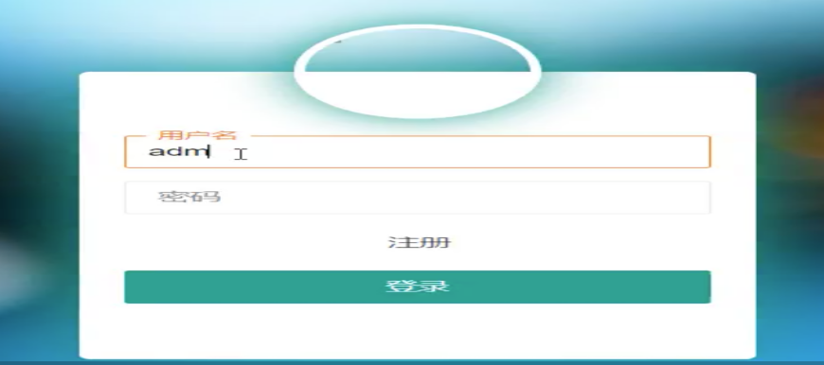

图4-2 用户注册登录界面运行图

用户注册登录流程图，如图4-3所示。





图4-3 用户注册登录流程图

### 4.2.2 汽车管理模块

汽车管理功能是汽车销售系统的核心模块，只有管理人员进行汽车信息的更新，用户才能在前台进行车辆的选购。汽车管理时序图，如图4-4所示。



图4-4 汽车管理时序图

汽车管理运行界面，如图4-5所示。

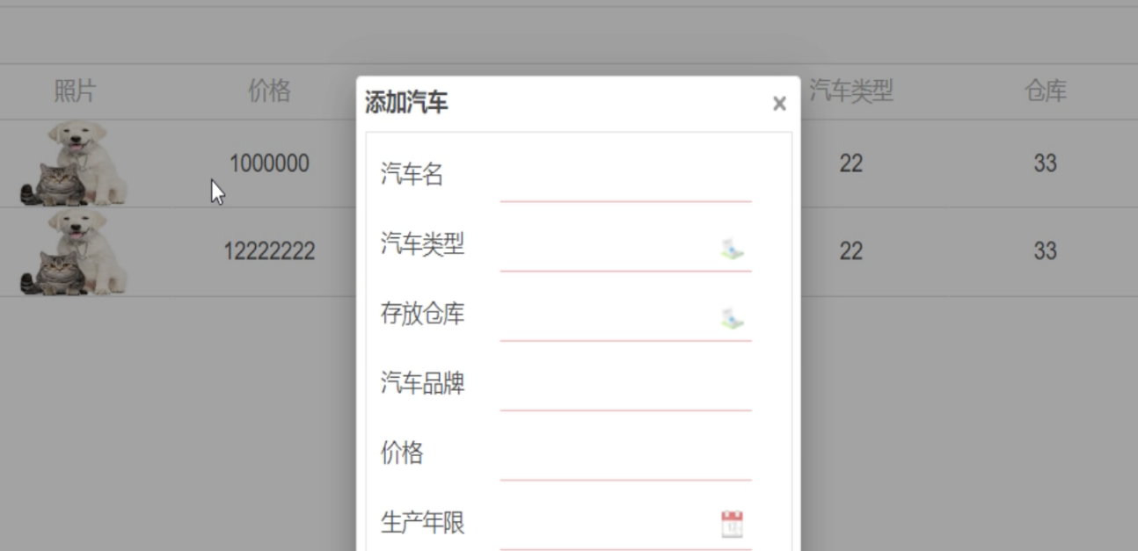

图4-5 汽车管理界面运行图

汽车管理界面流程图，如图4-6所示。



图4-6 汽车管理流程图

### 4.2.3 优惠券管理模块

汽车销售系统想要有更多的用户进行使用，就要进行系统的运营和管理。优惠券管理时序图，如图4-7所示。



图4-7 优惠券管理时序图

优惠券管理运行界面，如图4-8所示。

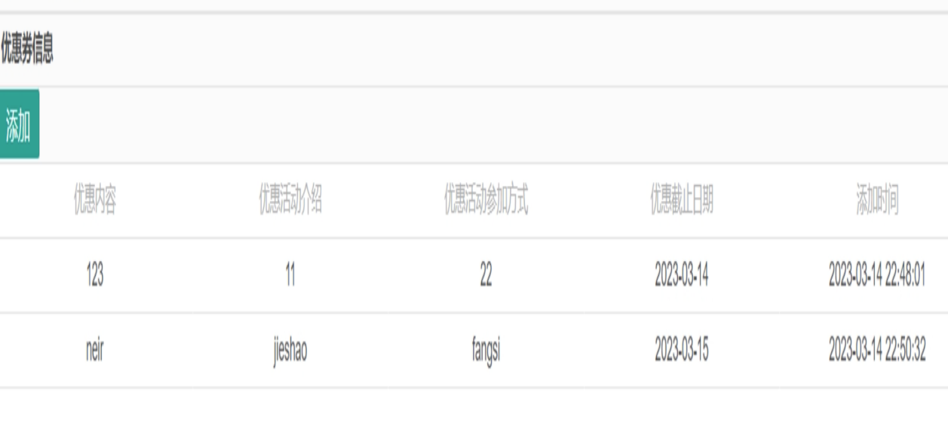

图4-8 优惠券管理界面运行图

优惠券管理流程图，如图4-9所示。



图4-9 优惠券管理流程图

### 4.2.4 订单查看模块

订单是用户的消费模块，也是销售员业绩的最好体现，只有订单数量增加，汽车经营企业才会有更多的收益。订单查看时序图，如图4-10所示。



图4-10订单查看时序图

订单查看运行界面，如图4-11所示。

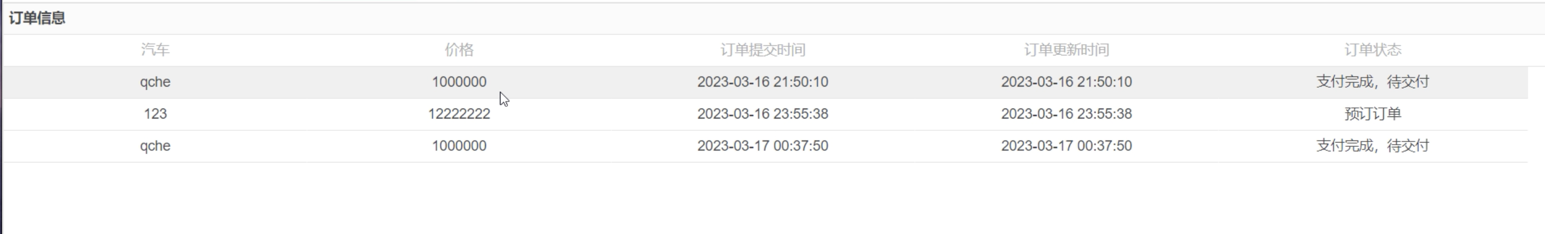

图4-11订单查看界面运行图

订单查看流程图，如图4-12所示。



图4-12 订单查看流程图

### 4.2.5 汽车购买模块

当用户在使用汽车销售系统的过程中，在发现自己心仪的车辆时，可以进行汽车的购买操作。汽车购买时序图，如图4-13所示。

图4-13 汽车购买时序图

汽车购买运行界面，如图4-14所示。

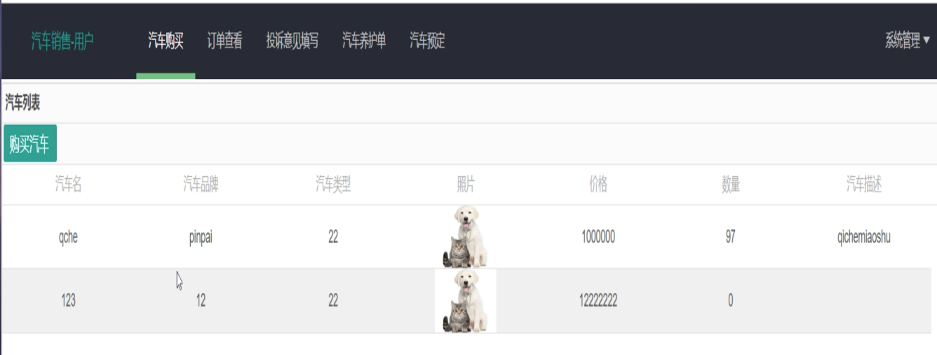

图4-14 汽车购买界面运行图

汽车购买流程图，如图4-15所示。



图4-15 汽车购买流程图

4.4 本章小结

本章详细的介绍了基于SpringBoot的汽车销售系统的汽车管理模块、汽车购买模块等模块进行详细介绍。详细的功能设计是保证用户可以使用系统的基础，本章主要是依据需求分析文档进行代码逻辑的开发。

# 第5章　系统测试

通常来说，软件测试是汽车销售系统交付给用户使用前的最后一步，也是系统项目组进行功能验收的最终步骤。软件测试是要保证汽车销售系统的功能模块符合预期、系统的质量符合预期、系统的性能符合预期。

5.1 测试的目的与意义

系统测试是指测试人员对需求人员设计完整性、开发人员功能完整性的质量验收和检查，通过精密的系统测试，来检查系统中的某些问题，从而让开发人员可以迅速的进行系统的功能优化和缺陷的修改。软件测试不仅要对系统的软件进行测试，还需要对硬件设备进行适配，从而保证软件可以更好的交付给用户进行使用。软件测试的目的就是使用多种测试方法，进行重复的、严谨的测试用例的执行，从而达到使用更少的时间、发现更多的问题的目的。。

5.2 测试的原则

软件测试是一个对原则性要求很高的职业，在软件测试开始前，需要测试人员对需求进行准确的分析，并输出测试用例供给整个项目组查看；在软件测试执行过程中，需要测试人员严格的执行测试用例，用发散性的思维分析系统不足，不能徇私、偏颇；在软件测试执行完成后，测试人员要进行测试报告的输出，保证项目可以按照约定时间准时上线。

5.3 测试方法

现如今，市面上主流的测试就是黑盒测试和白盒测试，程序员进行软件的单元测试时，使用的测试方法就是白盒测试[19]。测试人员的手工测试，就是黑盒测试，黑盒测试是在软件功能完整、无大需求变更时才会使用的测试方法，黑盒测试可以更好的模拟用户进行系统的功能的使用[20]。综上所述，汽车销售系统采用的是黑盒测试的方法就是系统功能测试的执行。

5.4 测试过程

1、用户登录测试

基于SpringBoot的汽车销售系统主要进行账号密码准确性的校验。用户登录的测试用例如下表5-1所示。

表5-1 用户登录模块测试用例

|  |  |  |  |  |  |
| --- | --- | --- | --- | --- | --- |
| 序号 | 输入 | 预期结果 | 实际结果 | | 测试结果 |
| 1 | 用户名：null  密码：null | 系统提示为必填项 | 系统提示为必填项 | | 通过测试 |
| 2 | 用户名：汽车购买  密码：null | 系统提示为必填项 | | 系统提示为必填项 | 通过测试 |
| 3 | 用户名：汽车购买  密码：123 | 系统提示为必填项 | | 系统提示为必填项 | 通过测试 |
| 4 | 用户名：汽车购买  密码：1234 | 系统提示账号密码错误 | | 系统提示账号密码错误 | 通过测试 |
| 5 | 用户名：汽车购买  密码：123 | 登陆成功 | | 登陆成功 | 通过测试 |

2、销售员管理测试

销售员是系统的重要角色，管理员对销售员有绝对的管理权。销售员管理的测试用例如下表5-2所示。

表5-2 销售员管理模块测试用例

|  |  |  |  |  |  |
| --- | --- | --- | --- | --- | --- |
| 序号 | 输入 | 预期结果 | 实际结果 | | 测试结果 |
| 1 | 前提条件：管理员登录  姓名：张安  用户名：账单  密码：123  年龄：13  性别：男  电话：15546354645 | 系统提示为添加成功 | 系统提示为添加成功 | | 通过测试 |
| 2 | 前提条件：管理员登录  姓名：张安  用户名：账单  密码：123  年龄：15  性别：男  电话：15546354645 | 系统提示为修改成功 | | 系统提示为修改成功 | 通过测试 |
| 3 | 前提条件：管理员登录  管理员点击一个需要删除的用户信息，点击删除按钮 | 系统提示为删除成功 | | 系统提示为删除成功 | 通过测试 |
| 4 | 前提条件：管理员登录  管理员点击销售员管理，进行查看 | 系统提示为查看成功 | | 系统提示为查看成功 | 通过测试 |

3、仓库管理功能测试

本系统仓库是汽车的主要存放场所。仓库管理测试用例如下表5-3所示。

表5-3 仓库管理模块测试用例

|  |  |  |  |  |  |
| --- | --- | --- | --- | --- | --- |
| 序号 | 输入 | 预期结果 | 实际结果 | | 测试结果 |
| 1 | 前提条件：管理员登录  仓库名：冷冻库  车位数量：100  仓库描述：很好 | 系统提示为添加成功 | 系统提示为添加成功 | | 通过测试 |
| 2 | 前提条件：管理员登录  仓库名：冷冻库  车位数量：1001  仓库描述：很好 | 系统提示为修改成功 | | 系统提示为修改成功 | 通过测试 |
| 3 | 前提条件：管理员登录  管理员点击一个需要删除的仓库信息，点击删除按钮 | 系统提示为删除成功 | | 系统提示为删除成功 | 通过测试 |
| 4 | 前提条件：管理员登录  管理员点击仓库管理，进行查看 | 系统提示为查看成功 | 系统提示为查看成功 | | 通过测试 |

4、汽车管理功能测试

基于SpringBoot的汽车销售系统的汽车价格、年限等信息是用户关注的交点。汽车管理功能测试用例如下表5-4所示。

表5-4 汽车管理模块测试用例

|  |  |  |  |  |  |
| --- | --- | --- | --- | --- | --- |
| 序号 | 输入 | 预期结果 | 实际结果 | | 测试结果 |
| 1 | 前提条件：管理员登录  汽车名：库里男  汽车类型：跑车  存放仓库：仓库1  汽车品牌：宝马  价格：1000  生产年限：2022  汽车描述：很好 | 系统提示为添加成功 | 系统提示为添加成功 | | 通过测试 |
| 2 | 前提条件：管理员登录  汽车名：库里男  汽车类型：跑车  存放仓库：仓库1  汽车品牌：宝马  价格：10001  生产年限：2022  汽车描述：很好 | 系统提示为修改成功 | | 系统提示为修改成功 | 通过测试 |

表5-4（续）

|  |  |  |  |  |  |
| --- | --- | --- | --- | --- | --- |
| 序号 | 输入 | 预期结果 | 实际结果 | | 测试结果 |
| 3 | 前提条件：管理员登录  管理员点击一个需要删除的汽车信息，点击删除按钮 | 系统提示为删除成功 | | 系统提示为删除成功 | 通过测试 |
| 4 | 前提条件：管理员登录  管理员点击汽车管理，进行查看 | 系统提示为查看成功 | 系统提示为查看成功 | | 通过测试 |

5、库存管理功能测试

库存模块主要是对库存数量的新增和减少进行检查的操作。库存管理功能的测试用例如下表5-5所示。

表5-5 库存管理功能测试用例

|  |  |  |  |  |  |
| --- | --- | --- | --- | --- | --- |
| 序号 | 输入 | 预期结果 | 实际结果 | | 测试结果 |
| 1 | 前提条件：管理员登录  管理员点击增加库存按钮 | 系统提示为库存增加成功 | 系统提示为库存增加成功 | | 通过测试 |
| 2 | 前提条件：管理员登录  管理员点击减少库存按钮 | 系统提示为库存减少成功 | | 系统提示为库存减少成功 | 通过测试 |
| 3 | 前提条件：管理员登录  管理员点击库存管理，进行查看 | 系统提示为查看成功 | | 系统提示为查看成功 | 通过测试 |

6、优惠券管理功能测试

基于SpringBoot的汽车销售系统的优惠券是刺激用户消费的手段。优惠券管理的测试用例如下表5-6所示。

表5-6 优惠券管理测试用例

|  |  |  |  |  |
| --- | --- | --- | --- | --- |
| 序号 | 输入 | 预期结果 | 实际结果 | 测试结果 |
| 1 | 前提条件：管理员登录  优惠券内容：8折  优惠券活动介绍：开业大酬宾  优惠活动参与方式：买赠  优惠截止日期：2023-03-03  活动时间：2023-02-03 | 系统提示为添加成功 | 系统提示为添加成功 | 通过测试 |
| 2 | 前提条件：管理员登录  管理员点击仓库管理，进行查看 | 系统提示为查看成功 | 系统提示为查看成功 | 通过测试 |

7、汽车购买功能测试

用户可以自行的在本系统中进行汽车购买。汽车购买功能测试用例如下表5-7所示。

表5-7 汽车购买模块测试用例

|  |  |  |  |  |  |
| --- | --- | --- | --- | --- | --- |
| 序号 | 输入 | 预期结果 | 实际结果 | | 测试结果 |
| 1 | 前提条件：用户登录  存在汽车信息，点击购买按钮 | 系统提示为添加成功 | 系统提示为添加成功 | | 通过测试 |
| 2 | 前提条件：用户登录  不存在汽车信息，点击购买按钮 | 系统提示为购买失败 | | 系统提示为购买失败 | 通过测试 |
| 3 | 前提条件：用户登录  用户点击汽车购买，进行查看 | 系统提示为查看成功 | | 系统提示为查看成功 | 通过测试 |

8、汽车养护单功能测试

汽车是一个奢侈品，汽车的使用寿命较长，汽车的养护是很必要的。汽车养护单测试用例如下表5-8所示。

表5-8 汽车养护单模块测试用例

|  |  |  |  |  |  |
| --- | --- | --- | --- | --- | --- |
| 序号 | 输入 | 预期结果 | 实际结果 | | 测试结果 |
| 1 | 前提条件：用户登录  车辆品牌：null  养护内容：日常维护  养护描述：用好的 | 系统提示为必填项 | 系统提示为必填项 | | 通过测试 |
| 2 | 前提条件：用户登录  用户点击汽车养护单，进行查看 | 系统提示为查看成功 | | 系统提示为查看成功 | 通过测试 |
| 3 | 前提条件：用户登录  车辆品牌：宝马  养护内容：日常维护  养护描述：用好的 | 系统提示为添加成功 | | 系统提示为添加成功 | 通过测试 |

9、报修管理功能测试

报修模块就是本系统进行汽车维修的操作。报修管理测试用例如下表5-9所示。

表5-9 报修管理模块测试用例

|  |  |  |  |  |
| --- | --- | --- | --- | --- |
| 序号 | 输入 | 预期结果 | 实际结果 | 测试结果 |
| 1 | 前提条件：用户登录  用户点击汽车预订，进行查看 | 系统提示为查看成功 | 系统提示为查看成功 | 通过测试 |

表5-9（续）

|  |  |  |  |  |  |
| --- | --- | --- | --- | --- | --- |
| 序号 | 输入 | 预期结果 | 实际结果 | | 测试结果 |
| 2 | 前提条件：用户登录  汽车名：null  汽车品牌：宝马  汽车类型：跑车  照片：1.png  价格：10000  汽车描述：很好 | 系统提示为必填项 | 系统提示为必填项 | | 通过测试 |
| 3 | 前提条件：用户登录  汽车名：库里男  汽车品牌：宝马  汽车类型：跑车  照片：1.png  价格：10000  汽车描述：很好 | 系统提示为添加成功 | | 系统提示为添加成功 | 通过测试 |

## 5.5 性能测试

本次性能测试采用Jmeter完成，性能测试的主要目的是检测接口的可靠性，保证优越的性能以提高客户的使用体验，性能测试表如表5-10所示。

表5-10性能测试表

|  |  |  |  |  |
| --- | --- | --- | --- | --- |
| 测试模块 | 样本 | 平均值 | 异常 | 吞吐量 |
| 用户登录 | 149 | 31 | 0.00% | 2.4/sec |
| 获取汽车信息 | 272 | 7 | 0.00% | 69.9/min |
| 购买汽车 | 682 | 55 | 0.00% | 1.6/sec |
| 优惠券获取 | 100 | 10 | 0.00% | 2.4/sec |
| 提交订单 | 778 | 40 | 0.00% | 6.0/sec |

## 

## 5.6 压力测试

压力测试是保证在系统运行时遭遇大量访问的情况不会出现崩溃的测试，确保性能的稳定性，保证系统正常运行，汽车购买压力测试表如5-11所示。

表5-11 汽车购买压力测试表

|  |  |  |  |  |  |
| --- | --- | --- | --- | --- | --- |
| 并发数 | 平均值 | 最小值 | 最大值 | 接受KB/sec | 发送KB/sec |
| 50 | 35 | 1 | 164 | 0.41 | 0.23 |
| 100 | 50 | 20 | 3200 | 41.13 | 2.22 |
| 200 | 50 | 13 | 702 | 52.59 | 1.63 |
| 500 | 50 | 14 | 2964 | 41.77 | 1.13 |

5.5 本章小结

本章阐述了基于SpringBoot的汽车销售系统的测试方法、测试内容，包括汽车管理功能、汽车养护单功能以及保修管理功能测试等，从而保证汽车销售系统可以准时交付给用户进行使用。

# 第6章　结 论

随着人们对汽车的需求的逐年增多，人工进行汽车信息的管理和客户资料的统计已经无法满足市场的使用需求了。随着中国汽车行业的发展，各个汽车企业之间的竞争也趋于白热化的阶段。随着计算机行业的不断发展，计算机技术的逐年提升，部分汽车企业想采用信息化的手段来改变汽车销售行业的销售难、数据信息管理复杂的问题，再此背景下，开发一个适合企业发展需要的汽车管理系统，从而保证汽车信息的管理、数据的处理等问题成为汽车销售企业发展的必由之路。

基于SpringBoot的汽车销售系统主要登录页面、汽车类型管理页面、仓库管理页面、汽车管理页面、投诉意见管理页面、销售员管理页面、订单查看页面、车辆养护页面、业绩查看页面、库存管理页面、新车二手车功能页面、优惠券功能页面、汽车介绍页面、投诉意见查看页面、汽车购买页面、投诉意见填写页面、汽车养护单页面、汽车预定页面等页面。基于SpringBoot的汽车销售系统在开发的过程中没有进行汽车价格的比较模块的制作，这也是系统日后需要升级和优化的关键。

# 参考文献

1. 黄静,朱旭.基于Spring Cloud的人才智库遴选系统的设计与实现[J].软件工程,2023,26(02):54-58
2. 梁丹. UML在面向对象的关系数据库中的应用[J]. 山西科技, 2009(3): 34-35.
3. 华一飞.考虑电动汽车V2G技术的需求响应研究[D].2020. Automobile Starter Structure And Maintenance Adjustment[J]. M2 Presswire,2021.
4. 黄安.基于Java+Mysql技术的平台设计与实现——以美食平台系统的设计为例[J].轻纺工业与技术，2019，48(07):168-170.
5. 张世雄.Java操作MySql数据库的面向对象模型类实现[J].清远职业技术学院学报，2018，11(06):45-48.
6. 田茂然.在Web中基于Java+MySQL实现分页查询[J].科学咨询(科技·管理)，2019(03):40-41.
7. 杨东.基于Spring Boot Wang Yiwei,Miao Qing. The impact of the corporate average fuel economy standards on technological changes in automobile fuel efficiency[J]. Resource and Energy Economics,2021,63.
8. 杨宝林. 基于Java Web的学生成绩信息管理系统[J].吉林大学,2019.
9. Paula Mohr. Minnesota soybean growers oppose proposed ‘Clean Cars’ rule[J]. Farm Industry News,2021.
10. 陈铭. 报废汽车的回收利用[M].机械工业出版社:国家出版基金项目·绿色制造丛书, 2021,09-388.
11. Acquisdata. GLOBAL - AUTOMOTIVE DECEMBER 10, 2020[M].Acquisdata Pty Ltd 2020-12-10.
12. 谭新文.从财务审计视角探析汽车经销行业的经营风险状况——以A汽车销售公司为例[J].中国乡镇企业会计,2023(03):161-163.
13. 徐锦科.汽车销售企业全面预算的思考[J].中国中小企业,2023(02):129-131.
14. 顾鸿儒. 汽车维修质量有待提升[N]. 国际商报,2022-12-12(005).
15. 王姗,许建军,何玲玉,詹伟伟. 12家新能源汽车销售总部落户蜀山[N]. 合肥晚报,2022-11-28(A11).
16. 王辰夏. 瀚众鑫辰汽车销售管理系统设计与实现[D].大连理工大学,2018.
17. 仉健维.计及不确定性电动汽车集群充电调度策略研究[D].2020.
18. 曾佳.基于Spring Cloud的微服务架构设计[J].电子技术,2023,52(01):54-55.
19. 李雅娜. 脑卒中临床数据管理与疾病辅助预测系统[D].昆明理工大学,2019.

# 致　　谢

时光匆匆，掐指一算，求学已经十九载。时至今日，完成了我的本科学位毕业

论文。回首四年的本科生生活，感慨万千，心中充满感激与不舍，真心感谢每一位

陪我走过四年求学生涯的人。首先，感谢父母和其他家人们对我一直以来的支持，鼓励和陪伴。从呱呱坠地到牙牙学语，从蹒跚学步到健步如飞，从小镇做题家到哈尔滨信息工程学院读书，一步步走到今天，父母为我的成长做出了很多付出和牺牲。尤其是我的母亲，在我中小学期间，为了给我营造一个更好的学习和成长环境，牺牲了自己的事业，在家陪读。兢兢业业的父亲，言语不多，但总会默默地陪伴着我。“好好读书，爸爸妈妈都支持你，别的事情你不用考虑”，从小到大，爸妈总会这样告诉我，这给了我无限的勇气和力量。家永远是最温馨的港湾，爸妈永远是我的力量源泉。同时，我也感谢我的恩师李妍，老师严谨的工作态度和对科研的热情一直潜移默化地影响着我。从毕业设计的开题，中期检查到最终答辩，老师的细致指导给予了我很大的帮助，正是这一切，得以让我最终顺利完成本科生阶段的求学。我的恩师正是我学海遨游的灯塔，指引我方向。接着我要感谢我的好朋友们，陪我一起健身打球，登山滑雪，德扑麻将，吃饭吹牛，让我枯燥的科研生活有了更多的乐趣和期待。除了感谢，我也进行了深深地反思，读本科期间经历的许多事情，让我对自己有了更深刻地认识。我发现自己的拖延症十分严重，凡事都喜欢拖到最后才去完成。虽说有良好的规划能力，但是执行能力有待提高，碰到困难就有点退缩。日后的工作生活，我会慢慢改正自己的缺点，成为一个更优秀的人。虽然即将离开校园生活，但我深知，这并不是学习的结束，而是另一阶段学习的开始。最后，我想对自己说，认真做事，踏实做人，求真求实，大气大为。

学位论文原创性声明

本人郑重声明：所呈交的学位论文《基于SpringBoot的汽车销售系统设计与实现模式的研究》，是本人在导师的指导下，独立进行研究取得的成果。除文中已经注明引用的内容外，本论文不包含其他个人或集体已经发表或撰写过的作品成果。对本文的研究做出贡献的个人和集体，均已在文中以明确方式标明。

学位论文作者签名： 

日期： 2023 年 5 月 15 日

学位论文版权使用授权书

本学位论文作者完全了解学校有关保留、使用学位论文的规定，同意学校保留并向国家有关部门或机构送交论文的复印件和电子版，允许论文被查阅和借阅。作者本人授权哈尔滨信息工程学院将本学位论文的全部或部分内容编入有关数据库进行检索，可以采用影印、缩印或扫描等复制手段保存和汇编本学位论文。



学位论文作者签名： 指导教师签名：

日期： 2023 年 5 月 15 日 日期：2023年 5 月 20 日